+-Mik azok az anagrammák?

„Az anagrammák olyan kifejezések, melyeket más szó vagy szavak betűinek felcserélésével kapunk, pl. matektanár = mértan átka. Feladványként, elrejtett üzenetek hordozóiként, vagy puszta érdekességként találkozhatunk velük.” (Forrás: <http://dict.sztaki.hu/docs/anagramma/>)

Fizika órán 8. osztályban is használhatunk anagrammákat, például ismétlő órán, vagy felelésnél. A tanulók nem egy fogalmakat kapnak, hanem anagrammákat.

Nézzünk néhány példát:

- orra már fás - áramforrás  
- fogyó kaszt (fagyó koszt) - fogyasztók  
- flotta mogyorós keksze - elektromos fogyasztók  
- kulák tumora (áramot kukul) - akkumulátor  
- ma pőre rém - ampermérő  
- őse sárga rém - áramerősség  
- lássa pocok sors - soros kapcsolás  
- félszeg üst (ég, lesz füst) - feszültség  
- rock alázás, huss pompa (a pompás uszkár csahol) - párhuzamos kapcsolás  
- áll mák gégefő - főág, mellékág  
- ág kémlel - mellékág  
- lám, ó pizza - izzólámpa

**1. Áramforrás:**- Tartós elektromos áramot biztosító berendezés.  
- pl.: elektromos hálózat, zsebtelep, ceruza elem, akkumulátor, generátor

**2. Elektromos fogyasztók:**- Elektromos áramot felhasználó berendezések.  
- pl.: izzólámpa, vasaló, porszívó

**3. Áramerősség mérése: ampermérő**:  
- Mindig a rajta áthaladó áramerősséget méri.  
- Ampermérőt fogyasztó nélkül áramkörbe kapcsolni tilos!  
- Az ampermérő használatakor figyeljünk a méréshatárra és a helyes bekötésre!

**4. Soros kapcsolás**:  
- Elektromos áramnak csak egy útja van, a fogyasztók csak egyszerre működtethetők.  
- Valamennyi fogyasztón ugyanakkora áram halad át (elég egy ampermérő).

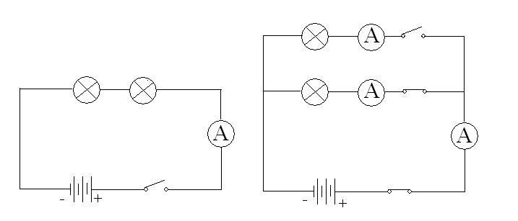**5. Párhuzamos kapcsolás**:  
- Elektromos áramnak több útja van, a fogyasztók külön-külön is működtethetők.  
- A főágban folyó áram erőssége egyenlő a mellékágakban folyó áramok erősségének összegével.

**6. Elektromos feszültség:**- Az elektromos mezőt jellemzi munkavégzés szempontjából.  
- pl.: 4 Volt a feszültség, ha 1 Coulomb töltés mozgatásához 4 Joule munka szükséges.()

**7. Feszültség mérése: voltmérő**:  
- A kivezetéseihez kapcsolt két pont közötti feszültséget méri.  
- Ha fogyasztó nélküli áramkörben használjuk, az áramforrás feszültségét méri.  
- A voltmérő használatakor is figyeljünk a méréshatárra és a helyes bekötésre!